ТОО «Astana IT University»
Школа искусственного интеллекта и науки о данных

Заседание комиссии  протокол № ____  от «____» ____________ 2026 г. | УТВЕРЖДАЮ  Директор Школы искусственного  интеллекта и науки о данных  ____________ Сергазиев М.Ж.  «____» ____________ 2026 г.

ОТЧЕТ
О ВЫПОЛНЕНИИ ПРОГРАММЫ ПРОФЕССИОНАЛЬНОЙ ПРАКТИКИ

Магистранта: Нуржановой Зарины Ерболовны
Вид практики: исследовательская
База практики: НИЦ Smart City
Образовательная программа: 7M06103 «Applied Data Analytics»
Группа: ADA-2504
Тема магистерской диссертации: «Разработка объяснимой AI-модели раннего выявления кредитного риска и скрытого ухудшения качества заемщиков»
Научный руководитель: ________________________________
Руководитель базы практики: ___________________________
Период прохождения исследовательской практики: с «07» сентября 2026 г. по «14» ноября 2026 г.

Астана 2026

КАЛЕНДАРНЫЙ ПЛАН-ГРАФИК
прохождения исследовательской практики
Магистранта: Нуржановой Зарины (гр. ADA-2504)
Образовательной программы «Applied Data Analytics», 2 курса
Срок прохождения практики: с «07» сентября 2026 г. по «14» ноября 2026 г.
Место прохождения практики: НИЦ Smart City
Тема: Разработка объяснимой AI-модели раннего выявления кредитного риска и скрытого ухудшения качества заемщиков.
№ нед., дата | Вид деятельности | Конкретные задачи | Ожидаемые результаты
1 неделя,  07.09–12.09 | Организационный этап | Определение целей и задач исследовательской практики. Составление календарного плана. | Утвержденный календарный план, понимание задач исследования.
2 неделя,  14.09–19.09 | Аналитический этап | Поиск и отбор научной литературы по объяснимому ИИ (XAI) и оценке кредитного риска. | Обзор литературы по XAI и кредитному скорингу, список источников (20–30).
3 неделя,  21.09–26.09 | Аналитический этап | Изучение современных подходов к кредитному скорингу и методов интерпретируемого ML (SHAP, LIME). | Сравнительная таблица моделей кредитного риска и методов объяснимого ИИ.
4 неделя,  28.09–03.10 | Сбор и подготовка данных | Получение набора данных о заемщиках (из открытых источников). | Подготовленный датасет по заемщикам, описание структуры данных.
5 неделя,  05.10–10.10 | Сбор и подготовка данных | Первичная очистка, обработка пропусков и формирование признаков заемщиков. | Визуализация исходных данных и данных после предобработки (анализа).
6 неделя,  12.10–17.10 | Исследовательский анализ данных | Поиск выбросов и пропусков. Анализ признаков риска, визуализация распределений. Первичные статистические выводы. | Аналитический отчет с графиками и диаграммами.
7 неделя,  19.10–24.10 | Моделирование и эксперименты | Построение базовых (baseline) моделей прогнозирования кредитного риска в рамках практики. | Предварительные результаты моделирования, сравнительные таблицы метрик по базовым моделям.
8 неделя,  26.10–31.10 | Моделирование и эксперименты | Пробное применение методов объяснимого ИИ (SHAP, LIME) к базовым моделям. | Пробные визуализации важности признаков, понимание подхода к интерпретации.
9 неделя,  02.11–07.11 | Анализ результатов и корректировка | Обобщение полученного результата, формулировка задач для основной части диссертации. | Аналитическая записка с промежуточными выводами и планом дальнейшей работы.
10 неделя,  09.11–14.11 | Итоговый этап | Формирование выводов. Подготовка отчета по исследовательской практике. | Готовый отчет по исследовательской практике.

Магистрант ____________________________________
(подпись, ФИО)
Научный руководитель ____________________________________
(подпись, ФИО)
Руководитель базы практики (ответственный) ____________________________________
(подпись, ФИО)
«____» ____________ 2026 г.

СОДЕРЖАНИЕ
ВВЕДЕНИЕ
1 ОБЗОР ЛИТЕРАТУРЫ
1.1 Модели вероятности дефолта
1.2 Глубокое обучение на табличных данных и персональные веса признаков
1.3 Раннее выявление, стоимость ошибки и калибровка
1.4 Объяснимый искусственный интеллект в кредитовании
1.5 Сравнение подходов и выявленный пробел
2 ДАННЫЕ И МЕТОДЫ
2.1 Источники данных
2.2 Целевая переменная и выборки
2.3 Предобработка данных
2.4 Отбор признаков
2.5 Модели
2.6 Калибровка, правило тревоги и метрики
2.7 Протокол оценки на тестовой выборке
2.8 Методы интерпретации
3 РЕЗУЛЬТАТЫ АНАЛИЗА И ВИЗУАЛИЗАЦИЯ
3.1 Разведочный анализ данных
3.2 Сравнение моделей на тестовой выборке
3.3 Список тревог
3.4 Проверка гипотез
3.5 Устойчивость и стресс-тесты
3.6 Интерпретация модели
ВЫВОДЫ И РЕКОМЕНДАЦИИ
СПИСОК ИСПОЛЬЗОВАННЫХ ИСТОЧНИКОВ
ПРИЛОЖЕНИЕ А. Дополнительные графики
ПРИЛОЖЕНИЕ Б. Программная реализация

ВВЕДЕНИЕ
Актуальность темы. Банк должен следить за кредитным риском заемщика на протяжении всей жизни кредита, а не только в момент выдачи. Стандарт МСФО 9 требует признавать ожидаемые кредитные убытки за весь срок кредита, как только риск значительно вырос, а просрочку 30 дней считает лишь крайним признаком такого роста [1]. Базельский комитет и Европейская служба банковского надзора требуют, чтобы ухудшение выявлялось раньше, чем появляется просрочка, и чтобы банк понимал модели, которыми пользуется при выдаче и мониторинге кредитов [2, 3]. Модели машинного обучения ранжируют заемщиков по риску лучше традиционных скоринговых карт [4], но остаются «черными ящиками». При этом Регламент ЕС об искусственном интеллекте относит оценку кредитоспособности физических лиц к системам высокого риска [5], а американский регулятор CFPB требует называть конкретные причины кредитного решения независимо от сложности модели [6]. Поэтому нужна модель раннего предупреждения, которая замечает ухудшение у кредита, который еще обслуживается без просрочки, объясняет каждую тревогу и учитывает сумму долга: ошибка на крупном кредите обходится банку дороже.
Цель исследовательской практики — сформировать навыки самостоятельного прикладного исследования на материале магистерской диссертации: от обзора литературы и сбора данных до построения, проверки и интерпретации базовых моделей раннего выявления кредитного риска.
Задачи практики (по календарному плану-графику):
- определить цели и задачи практики, составить календарный план;
- провести обзор литературы по кредитному скорингу и объяснимому ИИ;
- сравнить модели кредитного риска и методы объяснения;
- получить открытый набор данных о кредитах и описать его структуру;
- выполнить очистку данных, обработку пропусков и формирование признаков;
- провести разведочный анализ: выбросы, пропуски, распределения, первичные выводы;
- построить базовые модели и сравнить их по метрикам качества;
- применить методы объяснения SHAP и LIME к основной модели;
- обобщить результаты и сформулировать задачи основной части диссертации;
- подготовить отчет по практике.
Объект исследования — ипотечные кредиты физических лиц, которые на дату наблюдения обслуживаются без просрочки. Предмет исследования — методы машинного обучения и объяснимого ИИ для раннего выявления дефолта таких кредитов.
Гипотезы, проверенные в ходе практики (формулировки и пороги решающих правил зафиксированы до расчетов): H2 — признаки действуют по-разному для заемщиков с разным кредитным баллом FICO; H3 — скрытое ухудшение можно обнаружить до просрочки: динамические признаки значимо повышают качество прогноза, а нижняя граница доверительного интервала медианного опережения тревоги составляет не менее 3 месяцев; H4 — учет суммы долга при обучении повышает долю пойманного убытка в списке тревог без потери калибровки. Гипотезы H1, H5 и H6 относятся к гибридной модели и проверяются в основной части диссертации.
Инструменты. Python 3.11; обработка данных — polars и pandas; модели — CatBoost, XGBoost, LightGBM, scikit-learn, PyTorch; подбор гиперпараметров — Optuna; объяснение — shap и lime; визуализация — matplotlib. Анализ оформлен в двуязычных (русский и английский) ноутбуках Jupyter, повторно используемый код — в пакете Python с автоматическими тестами (pytest). Тяжелые расчеты CatBoost выполнялись на GPU в Google Colab.

1 ОБЗОР ЛИТЕРАТУРЫ

1.1 Модели вероятности дефолта
Стандартом банковской отрасли остается скоринговая карта: логистическая регрессия на признаках, закодированных весом доказательства (WoE) [7]. Ее ценят за прозрачность и устойчивость, но она не видит взаимодействий признаков. Сравнение 41 классификатора на восьми наборах розничных кредитов показало, что ансамбли деревьев и особенно градиентный бустинг ранжируют заемщиков лучше логистической регрессии [4]; к тем же выводам пришли на данных об ипотечном дефолте в период кризиса [8]. Глубокое обучение систематического выигрыша над ансамблями в кредитном скоринге не дает [9], а линейную модель можно заметно улучшить, добавив в нее пороговые правила из коротких деревьев [10]. Для работы выбран CatBoost — бустинг с упорядоченным кодированием категорий, устойчивый к утечке целевой переменной [11].
Ипотечному риску посвящены крупные исследования: глубокая сеть переходов между состояниями кредита на 120 млн кредитов США [12], сравнение методов машинного обучения на 12 млн европейских ипотечных кредитов [13], модели выживаемости и конкурирующих рисков [14]. На открытых данных Fannie Mae и Freddie Mac изучались причины дефолта [15], ранняя просрочка — с выводом, что все методы предсказывают ее плохо [16], пространственно-временные модели [17] и рекуррентные сети с горизонтом прогноза не менее 3 месяцев [18]. Экономическая причина дефолта — сочетание потери дохода и отрицательного капитала в доме [19], поэтому к данным о кредите добавляются цены на жилье и безработица. При сильном дисбалансе классов предлагаются специальные функции связи для бустинга [20].

1.2 Глубокое обучение на табличных данных и персональные веса признаков
Для табличных данных предложены архитектуры с механизмом внимания, например FT-Transformer [21], но систематические сравнения показывают, что деревья по-прежнему чаще выигрывают: табличные признаки неоднородны, а зависимости имеют резкие пороги [22, 23]. Метод TFWT вычисляет для каждого объекта персональные веса признаков с помощью трансформера [24]; он лежит в основе гибридной модели, которую предполагается построить в основной части диссертации: CatBoost дает базовый риск, а нейросеть с персональными весами — поправку.

1.3 Раннее выявление, стоимость ошибки и калибровка
Определение значительного увеличения кредитного риска по МСФО 9 банки строят по-разному; сравнение 27 таких определений на ипотеке показало, насколько от выбора зависит доля кредитов, переводимых в группу повышенного риска [25]. Ошибка на кредите стоит по-разному в зависимости от суммы долга, поэтому развивается обучение с учетом стоимости ошибки [26] и прибыльно-ориентированный скоринг [27]. Чтобы прогноз можно было использовать как вероятность, его калибруют: методом Платта или изотонической регрессией [28]; современные модели, особенно нейросети, часто откалиброваны плохо [29], а качество калибровки описывают наклоном и сдвигом калибровочной прямой [30]. Для отбора признаков используются взаимная информация и критерий mRMR [31], а также метод Boruta [32].

1.4 Объяснимый искусственный интеллект в кредитовании
Метод LIME строит вокруг объекта локальную линейную модель [33], SHAP распределяет отклонение прогноза от среднего между признаками по значениям Шепли [34], а TreeSHAP вычисляет их быстро и точно для деревьев [35]. В кредитном риске SHAP применяли для группировки заемщиков по сходству объяснений [36], сформулированы требования прозрачности и проверяемости моделей скоринга [37]. Вместе с тем пост-хок объяснения критикуют: в задачах с высокими ставками предлагается использовать интерпретируемые модели вместо объяснения черных ящиков [38]; модель можно построить так, что LIME и SHAP скроют ее реальную зависимость от признаков [39]; значения Шепли не допускают причинной интерпретации [40]; разные методы объяснения систематически расходятся [41]; при сильном дисбалансе классов устойчивость LIME и SHAP падает [42]. Для дифференцируемых моделей используется метод интегрированных градиентов, обладающий свойством полноты вкладов [43].

1.5 Сравнение подходов и выявленный пробел
Таблица 1 – Сравнение моделей кредитного риска
Модель | Сильные стороны | Слабые стороны | Интерпретируемость
Скоринговая карта (логистическая регрессия на WoE) | стандарт банков; устойчива; легко проверить | не видит взаимодействий признаков | полная: баллы признаков
Случайный лес | устойчив к выбросам, мало настроек | уступает бустингу; плохая калибровка | нужны пост-хок методы
Градиентный бустинг (CatBoost, XGBoost, LightGBM) | лучшее качество на таблицах; находит взаимодействия | черный ящик; нужна калибровка | нужны пост-хок методы
Нейросеть (MLP, FT-Transformer) | гибкость; основа гибридных моделей | на таблицах обычно уступает бустингу | низкая
Модели выживаемости и переходов состояний | описывают динамику и цензуру | сложнее обучать и проверять | зависит от модели
Гибрид бустинга и нейросети с персональными весами | объяснение встроено в модель; учет суммы долга | корректность объяснений нужно доказать | встроенная (вклады)

Таблица 2 – Сравнение методов объяснимого ИИ
Метод | Что объясняет | Плюсы | Минусы
Баллы скоринговой карты | модель и кредит | точное и полное объяснение | только линейные модели
Важность по перестановкам | модель целиком | не зависит от модели | искажается при коррелированных признаках
LIME [33] | один кредит | любая модель, простой вывод | случайный; плохое локальное приближение; не работает с пропусками
SHAP [34] | кредит и модель | аддитивность, теоретическое обоснование | дорогой расчет; не причинный
TreeSHAP [35] | то же для деревьев | быстрый и точный | реализация зависит от библиотеки
Интегрированные градиенты [43] | объект в нейросети | полнота вкладов | зависит от базовой точки

Обзор показал три пробела. Во-первых, мало работ о раннем выявлении дефолта именно у кредитов без просрочки, проверенных на открытых данных с заранее зафиксированным протоколом. Во-вторых, объяснения в кредитном риске обычно глобальные, а не на уровне отдельного кредита. В-третьих, сумма долга редко учитывается при обучении модели, хотя именно от нее зависит размер убытка. Эти пробелы и определяют постановку работы.

2 ДАННЫЕ И МЕТОДЫ

2.1 Источники данных
Основной источник — открытый набор Fannie Mae Single-Family Loan Performance Data [44]: данные о 17,9 млн ипотечных кредитов с ежемесячной историей обслуживания, всего около миллиарда помесячных записей. Fannie Mae выкупает у банков стандартные (конформные) кредиты и публикует условия выдачи (кредитный балл, долговая нагрузка, ставка, сумма, тип жилья и др.) и ежемесячное состояние кредита. К каждому кредиту присоединены три публичных макроэкономических ряда: индекс цен на жилье FHFA по трехзначному почтовому индексу [45], уровень безработицы BLS по штату [46] и рыночная ипотечная ставка Freddie Mac [47]. Каждый ряд берется с задержкой его публикации, чтобы модель не видела данных из будущего. Для правила исключения стихийных бедствий использованы декларации FEMA.
Из всех кредитов по хешу номера взята 15-процентная выборка — 2,68 млн кредитов; кредит попадает в нее целиком, со всей историей, и при повторном запуске выборка воспроизводится. Для обучения шесть поколений кредитов загружены полностью, но только на датах обучающей выборки: в 15-процентной выборке на этих датах было лишь 1 037 кредитов с дефолтом, а для обучения нужно не меньше 5 тысяч.

2.2 Целевая переменная и выборки
Целевая переменная Y1 — первый дефолт кредита в течение 12 месяцев после даты наблюдения t: просрочка 90 и более дней или закрытие кредита по дефолту. Прогноз делается только для кредитов, которые на дату t платят вовремя и раньше не были в дефолте. Поэтому из признаков исключены текущая просрочка и вся история просрочек: модель должна замечать риск до того, как он станет виден в платежах. Одно наблюдение — кредит на конец квартала. Выборки разделены по датам с зазором 12 месяцев, чтобы окно метки обучающей выборки не заходило в период проверки (таблица 3). Кроме того, 20 % кредитов отложены целиком и не участвуют в обучении — на них проверяется, не запоминает ли модель конкретные кредиты.
Таблица 3 – Выборки исследования (популяция Y1)
Выборка | Даты наблюдения | Наблюдений | Дефолтов | Доля | Назначение
Train (полные поколения) | 2013-03 … 2015-06 | 11 405 213 | 14 062 | 0,12 % | обучение
Validation | 2016-06 … 2017-03 | 1 854 380 | 3 706 | 0,20 % | подбор настроек (половина A), калибровка (половина B)
Test | 2018-03 … 2018-12 | 3 758 886 | 7 824 | 0,21 % | единственная итоговая оценка
Стресс-периоды | 2007–2010, 2019–2021, 2022–2025 | 1,3–11,0 млн | — | 0,3–2,6 % | только оценка

В обучающей выборке оставлены все дефолты и 20 % наблюдений без дефолта, каждое из которых получает вес 5: обучение идет в пять раз быстрее, а пропорции классов не искажаются. Из validation, test и стресс-выборок исключены наблюдения, затронутые крупными стихийными бедствиями (в validation — 15,1 % строк, в test — 8,6 %): ураганы 2017 года подняли долю дефолтов в пострадавших районах в 9 раз по сравнению с остальными, и это внешнее событие исказило бы оценку.

2.3 Предобработка данных
Предобработка включала следующие шаги:
- чтение сырых архивов блоками по 100 МБ, чтобы уложиться в 8 ГБ оперативной памяти;
- вставку 1 402 пропущенных месяцев пустыми строками с флагом — значения в них ничем не заполняются;
- восстановление остатка долга молодых кредитов: в первые 5 месяцев Fannie Mae публикует его как 0, он заменяется остатком по графику платежей;
- расчет поведенческих признаков по помесячной истории (изменение остатка за 6 месяцев, отклонение от графика, частичные досрочные погашения) и выбор квартальных снимков;
- присоединение макрорядов с задержкой публикации и расчет текущего LTV по рыночной цене дома;
- кодирование категорий: WoE-корзины для скоринговой карты, целые коды для бустинга (20 крупнейших продавцов отдельно, остальные — «прочие»), вложения и квантильное преобразование числовых признаков для нейросети.
Пропуски не заполняются средними: разведочный анализ показал, что они структурные и несут информацию (раздел 3.1). Бустинг обрабатывает пропуск сам, карта выделяет его в отдельную корзину WoE, нейросеть получает индикатор пропуска. Проверка на утечку данных (CatBoost на всех кандидатах) дала AUC 0,82 — ниже заранее заданного порога остановки 0,97.

2.4 Отбор признаков
Из 59 признаков-кандидатов (35 полей Fannie Mae, 12 поведенческих признаков, рассчитанных по истории кредита, и 12 признаков на внешних данных) отобрано 18 за шесть шагов с заранее заданными порогами (таблица 4). Отбор проводился на train, проверялся на validation; test не использовался.
Таблица 4 – Шаги отбора признаков
Шаг | Вопрос к признаку | Выбыло | Осталось
1 | Отличает ли он плохие кредиты от хороших (IV ≥ 0,02)? | 16 | 43
2 | Работает ли он одинаково в разные годы (PSI, знак по годам)? | 7 | 36
3 | Связан ли он с риском так, как подсказывает экономический смысл? | 0 | 36
4 | Не повторяет ли он другой признак (|ρ| > 0,7, VIF, mRMR)? | 15 | 21
5 | Пользуется ли им модель (SHAP, перестановки, Boruta)? | 0 | 21
6 | Становится ли модель лучше без группы признаков? | 3 | 18

Итоговый набор: кредитный балл заемщика и созаемщика, долговая нагрузка DTI, первая покупка жилья; ставка, цель кредита, продавец, тип жилья, тип проживания, процент ипотечного страхования, сумма кредита; возраст кредита; четыре поведенческих признака; текущий LTV и изменение цен на жилье относительно США. Модель на 18 признаках не хуже, чем на всех 59: AUC на validation 0,854 против 0,851. География (штат, агломерация, ZIP3) удалена на шаге 6: без нее модель значимо лучше. Вывод проверен на четырех других моделях: для XGBoost, LightGBM и случайного леса 18 признаков не хуже 59, для логистической регрессии — немного хуже (на 0,005 AUC).

2.5 Модели
Сравниваются пять моделей: B0 — скоринговая карта (логистическая регрессия на WoE, L2-регуляризация); M1 — CatBoost, основная модель; M2 — полносвязная нейросеть (4 слоя по 256 нейронов); XGBoost и LightGBM — сравнительные модели, чтобы проверить, не случаен ли выбор библиотеки. Для гипотез обучены варианты CatBoost: без веса по сумме долга (H4) и на статических и полных наборах признаков (H3). Каждое наблюдение получает вес, растущий с логарифмом остатка долга. Гиперпараметры подбирались библиотекой Optuna (40 попыток на модель) по ошибке прогноза на половине A validation. Итоговый CatBoost — среднее пяти моделей, обученных на разных 4/5 кредитов, итоговая нейросеть — среднее пяти запусков с разными начальными весами.

2.6 Калибровка, правило тревоги и метрики
Прогноз каждой модели калибруется методом Платта на половине B validation, чтобы прогноз «PD = 1 %» означал примерно один дефолт на сто таких кредитов. Кредит попадает в список тревог, если его откалиброванная вероятность дефолта не меньше 1 % — примерно в пять раз выше среднего риска; для проверки устойчивости используются пороги 2 % и 0,5 %. Ожидаемый убыток EL = PD × LGD × EAD (вероятность дефолта × доля потерь при дефолте по текущему LTV × остаток долга). Доля пойманного убытка — часть фактического убытка всех дефолтов, приходящаяся на кредиты из списка. Опережение — число месяцев от первого квартального снимка с тревогой до дефолта в окне 12 месяцев.
Accuracy при доле дефолтов 0,2 % не информативна, поэтому качество оценивается по AUC, KS, PR-AUC, ошибке прогноза (log-loss, Brier), наклону и сдвигу калибровки, а также точности и полноте списка тревог. Доверительные интервалы получены кластерным бутстрепом по кредитам (1 000 повторений), разницы AUC проверены тестом DeLong [48] на одном случайном снимке на кредит с поправкой Холма; при отборе признаков использовалась поправка Бенджамини–Хохберга [49].

2.7 Протокол оценки на тестовой выборке
До открытия test был записан и заморожен протокол: модели, калибраторы, порог тревоги, метрики и решающие правила гипотез; для каждого файла модели и конфигурации записана контрольная сумма sha256, и ноутбук оценки отказывается работать при любом изменении. Код оценки предварительно проверен на validation. Test в итоговой постановке открыт один раз; ранее он открывался в предыдущем варианте исследования с другой выборкой и набором признаков, что указывается как ограничение.

2.8 Методы интерпретации
Для объяснения основной модели применены SHAP и LIME. Проверка аддитивности показала, что встроенный в CatBoost 1.2.10 расчет SHAP для использованного типа деревьев (Depthwise глубины 4) неточен: сумма вкладов отличается от прогноза в медиане на 0,12 логита. Поэтому SHAP вычислялся независимым от модели методом перестановок библиотеки shap по прогнозу модели, ошибка суммы — 6·10⁻⁵. Коды причин — три признака с наибольшим вкладом, повышающим риск; признаки, снижающие риск, показываются отдельно как смягчающие факторы. LIME применялся к тем же кредитам с тремя случайными запусками для оценки устойчивости.

3 РЕЗУЛЬТАТЫ АНАЛИЗА И ВИЗУАЛИЗАЦИЯ

3.1 Разведочный анализ данных
В выборке train 1,71 млн наблюдений по 305 тыс. кредитов и 2 089 дефолтов: 0,12 %, примерно один дефолт на 820 наблюдений. Доля дефолтов растет с 0,08 % в 2013 году до 0,17 % в 2015 году (рисунок 1): в 2013 году выборка состоит из послекризисных кредитов 2012 года выдачи, а с конца 2014 года в нее входят кредиты 2014 года с долей дефолтов около 0,22 %.
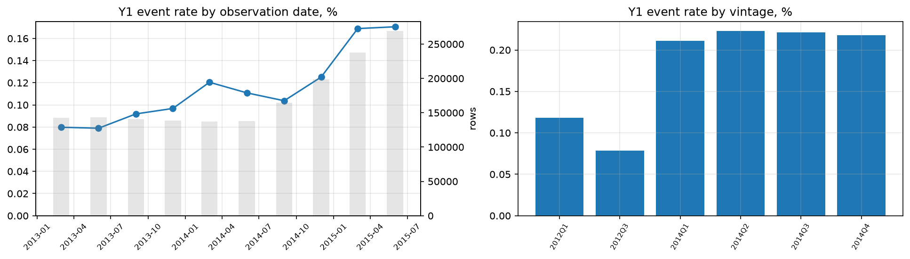
Рисунок 1 – Доля дефолтов Y1 по дате наблюдения и по поколению кредитов (train)
У 36 из 59 кандидатов пропусков нет. Остальные пропуски в основном структурные (рисунок 2): процент ипотечного страхования пуст у кредитов без страховки (у 99,7 % из них LTV не выше 80 %), кредитный балл созаемщика — когда созаемщика нет, изменения остатка долга — у молодых кредитов. Такие пропуски несут информацию: заемщики без созаемщика рискованнее (0,21 % дефолтов против 0,06 %), поэтому они не заполняются.
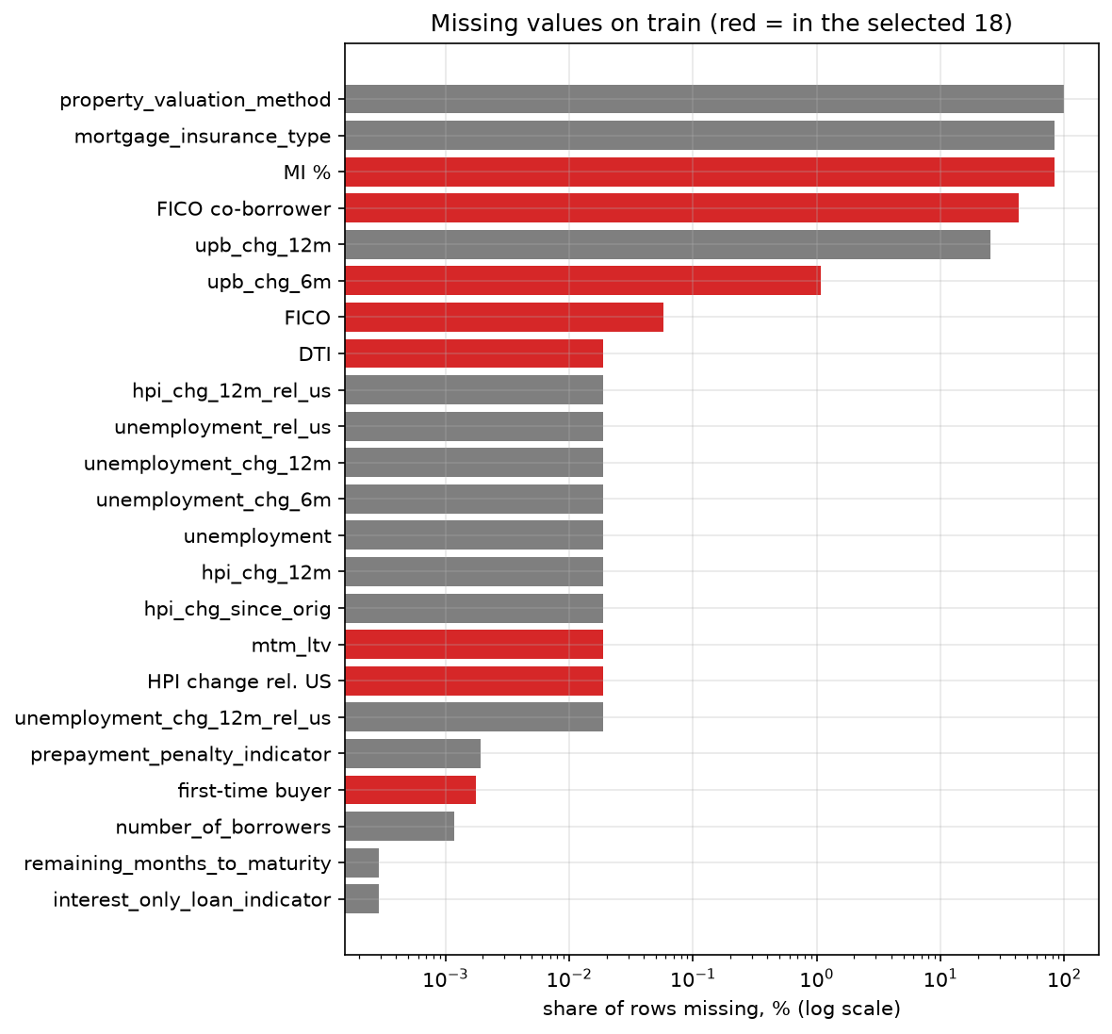
Рисунок 2 – Доля пропусков по признакам-кандидатам (красным — отобранные признаки)
Невозможных значений в проверенных полях нет: кредитный балл 525–834, DTI 1–60 %, ставка 2,25–6,63 %. Выбросы по правилу Тьюки (за пределами трех межквартильных размахов) встречаются почти только в поведенческих признаках — это кредиты, которые гасят долг быстрее графика (приложение А, рисунок А.1). Это реальное и безопасное поведение: доля дефолтов в таких строках 0,03–0,05 % против 0,13 % в остальных, поэтому выбросы не удаляются. Распределения признаков у кредитов с дефолтом отличаются так, как ожидалось экономически (рисунки 3 и 4): медианный кредитный балл 705 против 779, DTI 39 % против 32 %, текущий LTV 73 % против 65 %. При кредитном балле ниже 680 доля дефолтов в 16 раз выше, чем при балле от 740. Инвесторы и владельцы вторых домов в 2013–2015 годах надежнее тех, кто живет в своем доме, — следствие ужесточения требований к инвесторам после кризиса.
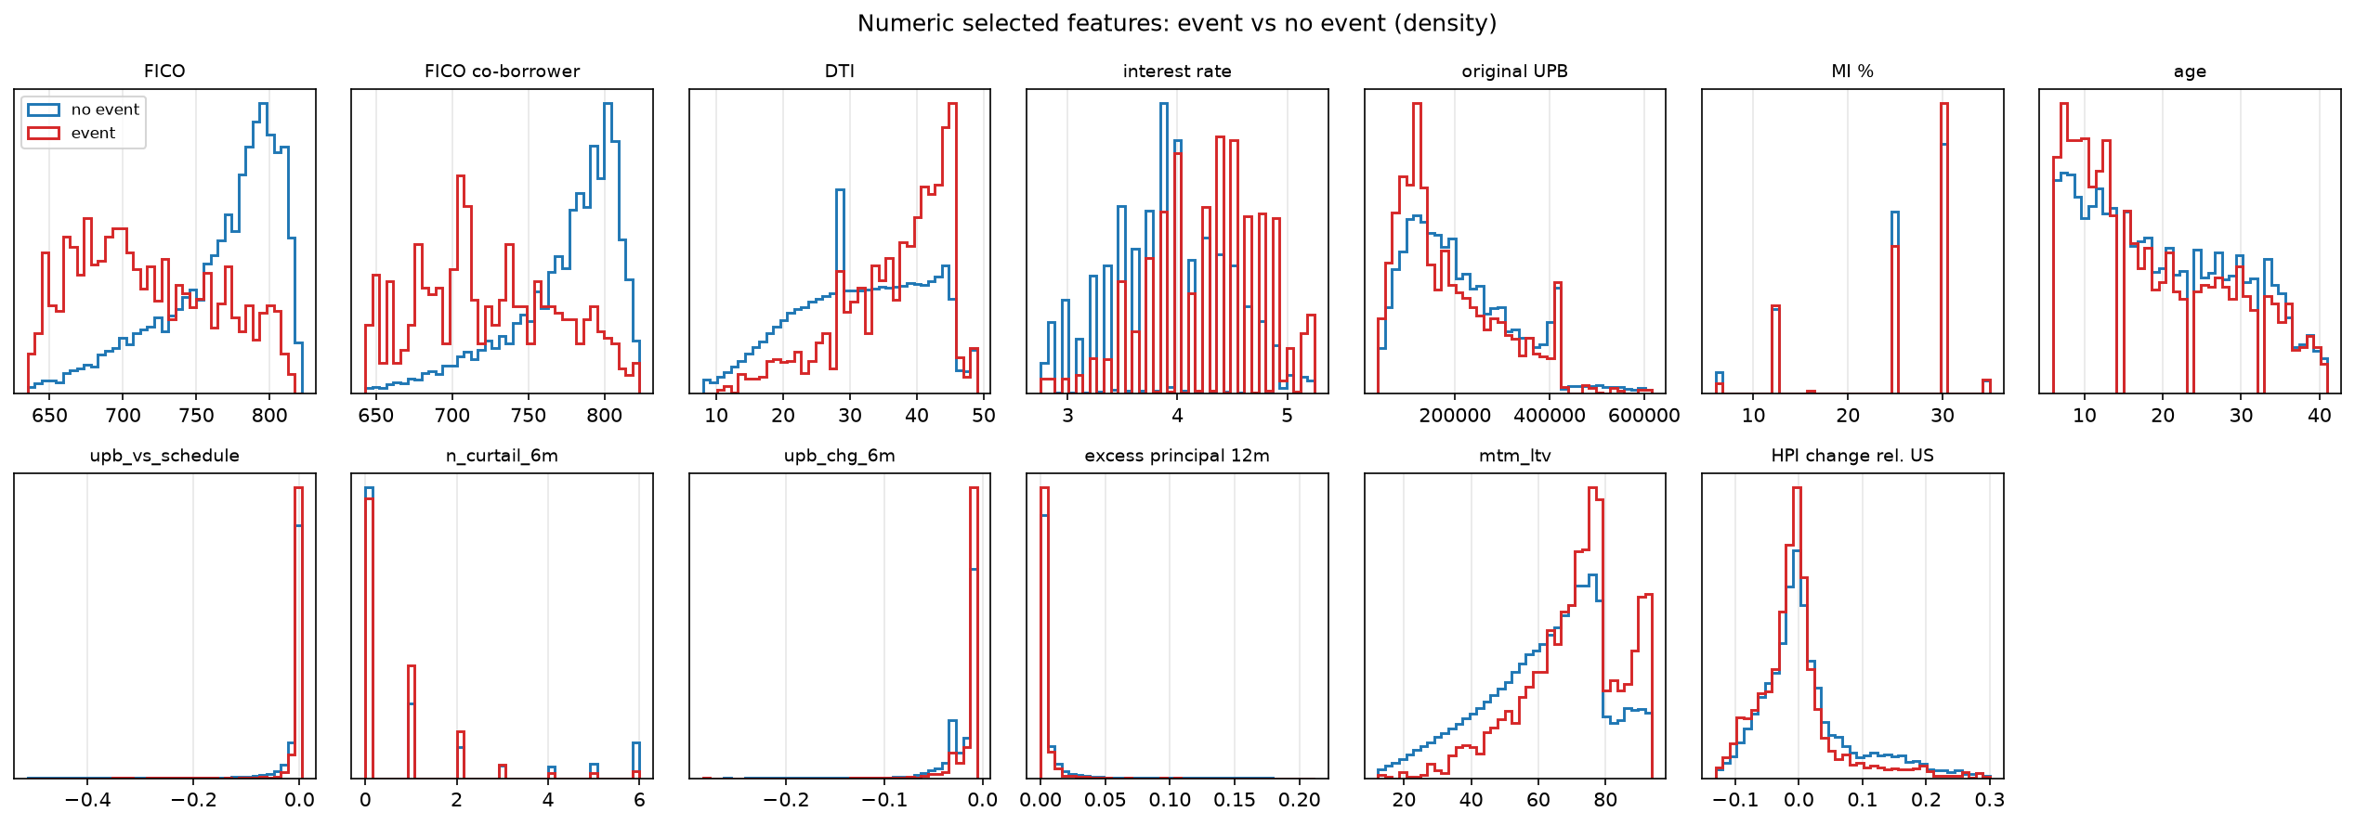
Рисунок 3 – Распределения числовых признаков у наблюдений с дефолтом (красный) и без него (синий)
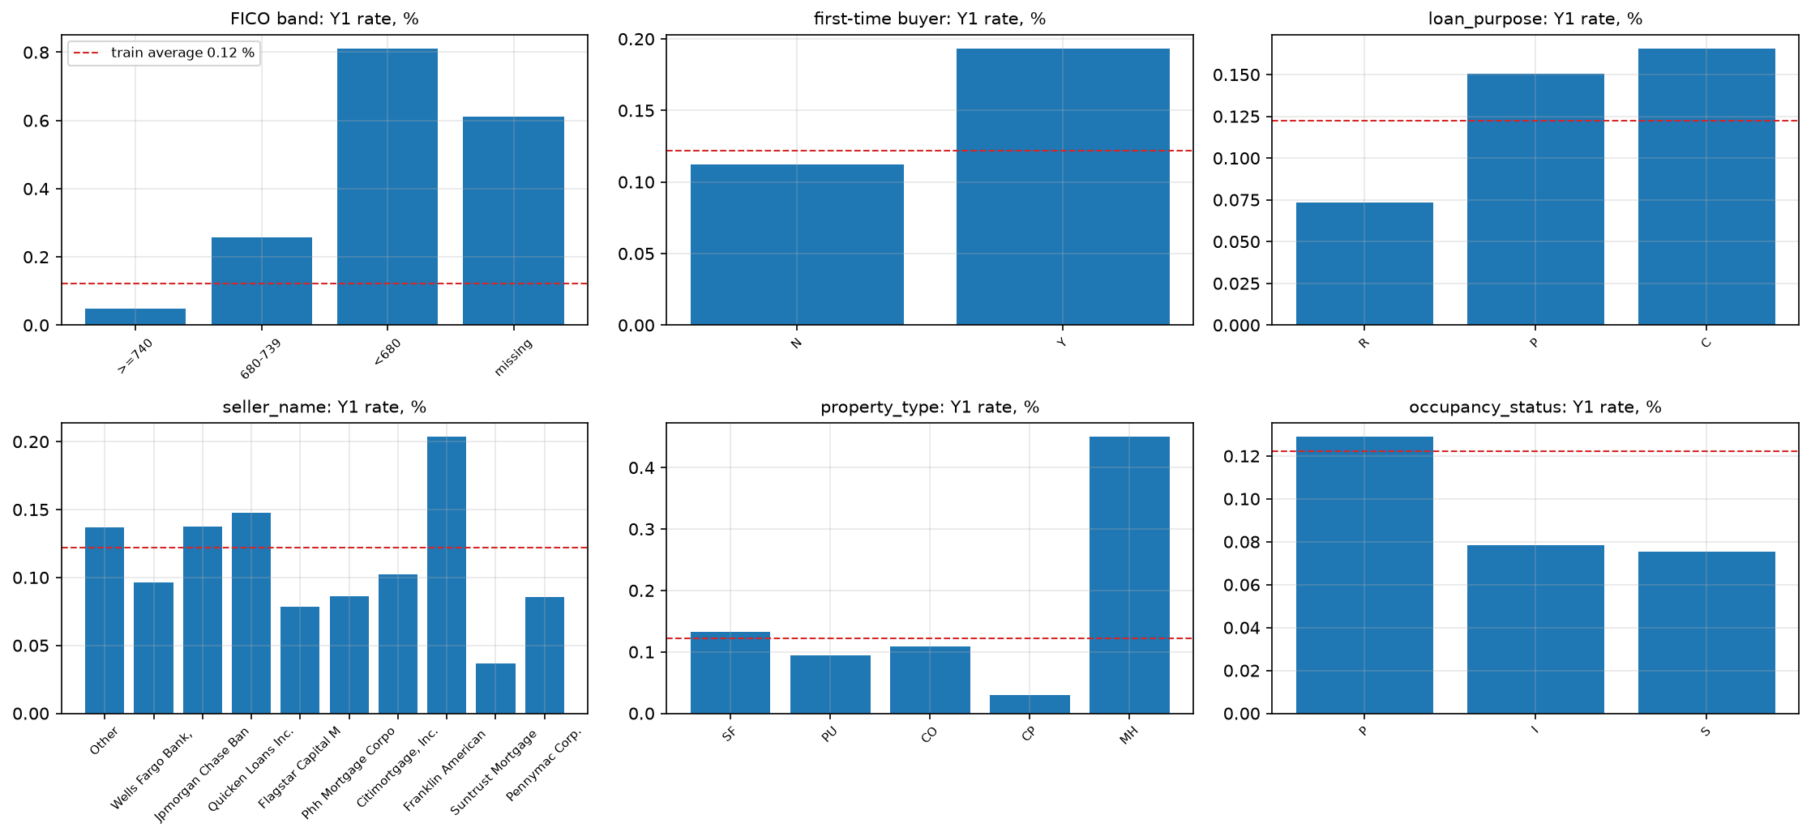
Рисунок 4 – Доля дефолтов по группам FICO и категориям категориальных признаков
Предобработка меняет три вещи (рисунок 5): из 150 млн помесячных записей собирается 40,6 млн квартальных снимков; скрытый остаток долга молодых кредитов (в сырых данных он равен 0 у 100 % записей в возрасте 0–4 месяцев) восстанавливается по графику платежей — без этого признаки изменения остатка показали бы ложный скачок на 100 %; признаки кодируются для моделей (WoE-корзины кредитного балла — в приложении А, рисунок А.2).
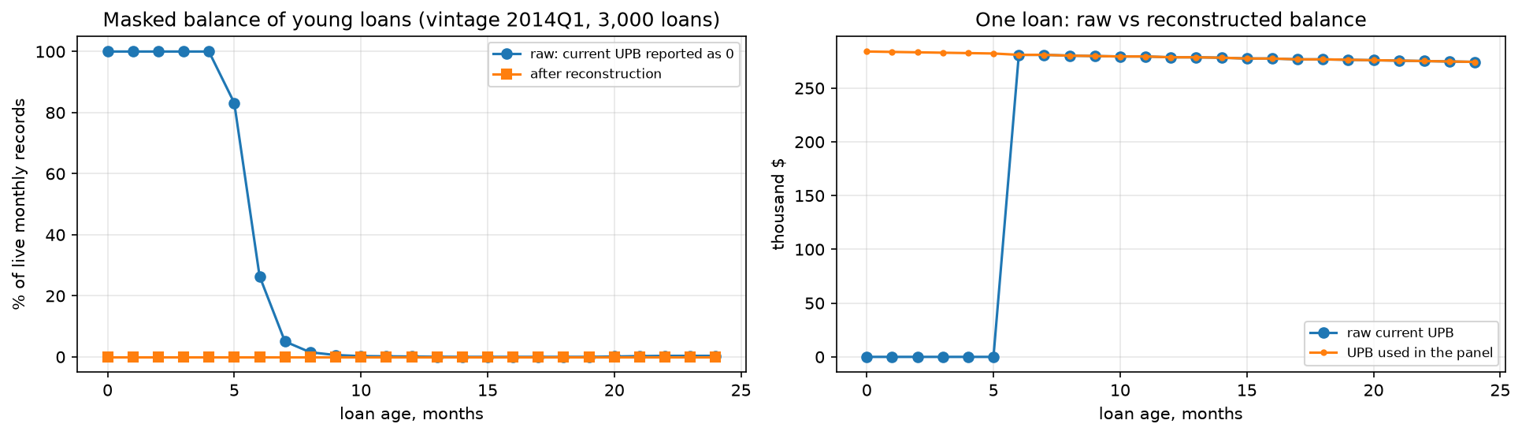
Рисунок 5 – Скрытый остаток долга молодых кредитов до и после восстановления (поколение 2014Q1)

3.2 Сравнение моделей на тестовой выборке
Таблица 5 – Качество моделей на test 2018 (3 758 886 наблюдений, 7 824 дефолта, фактическая доля 0,208 %)
Модель | AUC [95 % ДИ] | KS | PR-AUC | Средняя PD | Наклон калибровки
Скоринговая карта B0 | 0,825 [0,819; 0,831] | 0,503 | 0,0101 | 0,193 % | 0,94
Нейросеть M2 | 0,834 [0,828; 0,839] | 0,521 | 0,0121 | 0,205 % | 0,96
CatBoost M1 | 0,838 [0,832; 0,844] | 0,527 | 0,0126 | 0,207 % | 0,93
XGBoost | 0,839 [0,833; 0,845] | 0,532 | 0,0136 | 0,209 % | 0,94
LightGBM | 0,839 [0,833; 0,845] | 0,530 | 0,0133 | 0,207 % | 0,94

CatBoost лучше скоринговой карты на 0,013 AUC [0,011; 0,015] и лучше нейросети на 0,004 [0,002; 0,006]; обе разницы значимы после поправки Холма. XGBoost и LightGBM статистически равны CatBoost (разница около 0,001, p = 0,13), поэтому выбор CatBoost — это выбор метода, а не библиотеки (рисунок 6, слева). Средняя откалиброванная вероятность дефолта совпадает с фактом: 0,207 % против 0,208 %. AUC на test у всех моделей примерно на 0,02 ниже, чем на validation, — 2018 год немного труднее для прогноза, но переобучения на validation нет. Внутри групп FICO выигрыш CatBoost над картой больше всего у самых рискованных заемщиков: +0,044 AUC при кредитном балле ниже 680 против +0,017 при балле от 740.
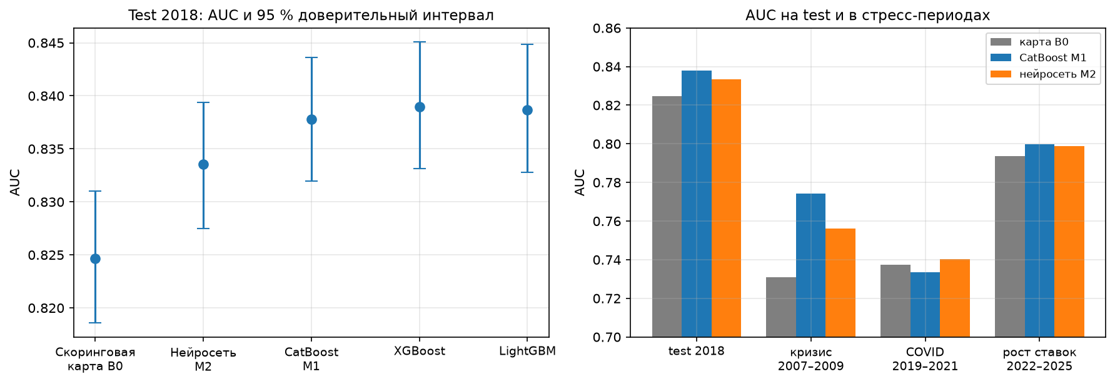
Рисунок 6 – AUC моделей на test 2018 и в стресс-периодах

3.3 Список тревог
Таблица 6 – Список тревог при пороге PD ≥ 1 % (test 2018)
Модель | Доля кредитов в списке | Точность | Доля пойманных дефолтов | Доля пойманного убытка
Скоринговая карта B0 | 3,3 % | 1,41 % | 22,6 % | 20,9 %
Нейросеть M2 | 3,7 % | 1,52 % | 27,0 % | 27,1 %
CatBoost M1 | 3,7 % | 1,55 % | 27,6 % | 27,2 %
XGBoost | 4,2 % | 1,49 % | 30,2 % | 30,6 %

Список CatBoost охватывает 3,7 % наблюдений и содержит 27,6 % будущих дефолтов и 27,2 % будущего убытка. Точность списка 1,55 % в 7,4 раза выше средней доли дефолтов: примерно на 65 проверенных кредитов приходится один будущий дефолт (у карты — один на 71). При пороге 2 % список сжимается до 0,9 % кредитов и ловит 10,9 % дефолтов, при пороге 0,5 % — растет до 10,3 % кредитов и ловит 52 % дефолтов: порог — это выбор банка между объемом работы и полнотой.

3.4 Проверка гипотез
Таблица 7 – Результаты проверки гипотез
Гипотеза | Решающее правило | Результат | Вывод
H2 (неоднородность по FICO) | тест отношения правдоподобия p < 0,05 и снижение ошибки на validation | p ≈ 10⁻⁶⁷; ошибка ниже на 0,25 %; AUC без изменений | подтверждена, эффект мал
H3 (ухудшение заметно до просрочки) | ΔAUC > 0 (DeLong p < 0,05) и нижняя граница ДИ медианного опережения ≥ 3 мес. | ΔAUC +0,015 [0,013; 0,017], p ≈ 10⁻⁴²; опережение 10 мес. [10; 10]; тревога по 36 % дефолтов вместо 26 % | подтверждена
H4 (учет суммы долга) | рост доли пойманного убытка (ДИ > 0) при |Δ наклона|, |Δ сдвига| ≤ 0,1 | калибровка сохраняется (Δ ≤ 0,002); доля убытка −0,5 п.п. [−0,87; −0,11] | частично

Гипотеза H3 — центральная для раннего предупреждения: динамические признаки (поведение платежей, текущий LTV, цены на жилье) добавляют 0,015 AUC и позволяют поднять тревогу примерно по каждому десятому кредиту с будущим дефолтом, который статическая модель пропускает. Медианное опережение 10 месяцев означает, что больше половины отмеченных кредитов попадают в список уже на самом раннем квартальном снимке, почти за год до дефолта. Гипотеза H4 подтверждена частично: вес по сумме долга почти не меняет прогноз вероятности, и состав списка определяет ранжирование по PD. Отсюда вывод для дальнейшей работы: сумму долга правильнее учитывать в расчете ожидаемого убытка и в работе со списком, а не в обучении модели.

3.5 Устойчивость и стресс-тесты
Порядок моделей сохраняется во всех проверках устойчивости: на отложенных кредитах, которых не было в обучении (AUC CatBoost 0,850), на новых поколениях 2015–2018 годов (0,839), при любом варианте правила стихийных бедствий (0,835–0,837). Индекс стабильности распределения прогнозов PSI между train и test не превышает 0,10. В стресс-периодах модели применялись без переобучения (рисунок 6, справа). В кризис 2007–2009 годов CatBoost сильнее карты на 0,043 AUC — втрое больше, чем в 2018 году: при докризисных правилах выдачи важны взаимодействия признаков. В период COVID CatBoost не лучше карты (0,734 против 0,737): дефолты 2020–2021 годов вызваны потерей работы и паузами в платежах, которых признаки не видят. Уровень вероятности дефолта во всех стресс-периодах занижен в 1,4–6 раз: модель не знает о начале кризиса, поэтому для резервов нужна макроэкономическая поправка, а для списка мониторинга достаточно ранжирования.

3.6 Интерпретация модели
Глобальная важность по точному SHAP (рисунок 7): кредитный балл заемщика и созаемщика — по 19 %, DTI — 7 %; вместе признаки заемщика дают 45 % важности, семь динамических признаков — 33 %. Направления вкладов согласуются с экономическим смыслом: низкий кредитный балл, отсутствие созаемщика, высокие DTI, ставка и текущий LTV, падение цен на жилье повышают риск; частые досрочные погашения и отсутствие страховки (то есть LTV не выше 80 %) снижают его. Встроенный SHAP CatBoost дает тот же порядок признаков (корреляция 0,97–0,98), но завышает долю кредитного балла (22,6 % вместо 18,9 %).
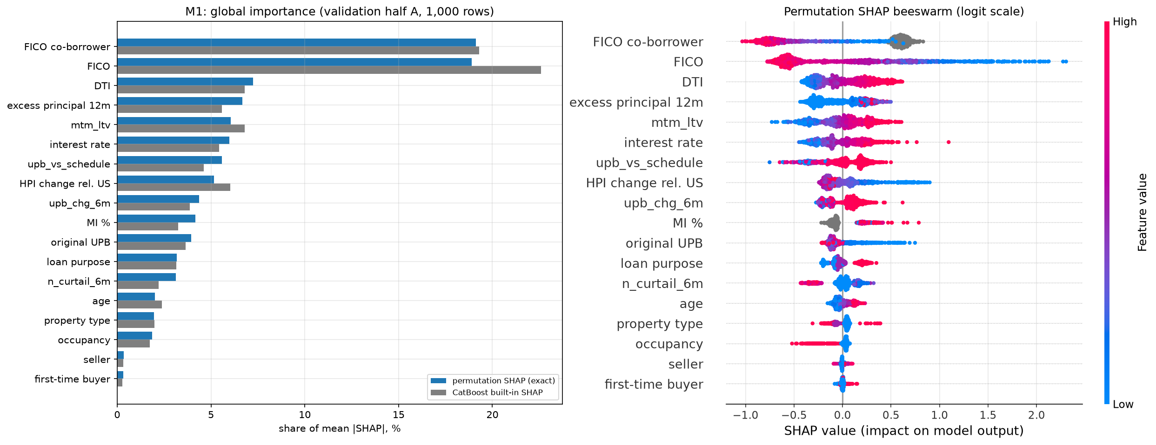
Рисунок 7 – Глобальная важность признаков CatBoost по SHAP (validation, 1 000 наблюдений)
Локальные объяснения читаются: типичная тревога объясняется низким кредитным баллом, отсутствием или слабостью созаемщика и высокой долговой нагрузкой (рисунок 8). Пропущенные дефолты — это кредиты с вероятностью 0,6–0,7 %: риск втрое выше среднего, но ниже порога тревоги. Среди 300 кредитов из списка тревог кредитный балл входит в три главные причины у 97 %, созаемщик — у 92 %, ставка — у 36 %, DTI — у 22 % (рисунок 9): динамические сигналы раннего предупреждения редко попадают в первую тройку.
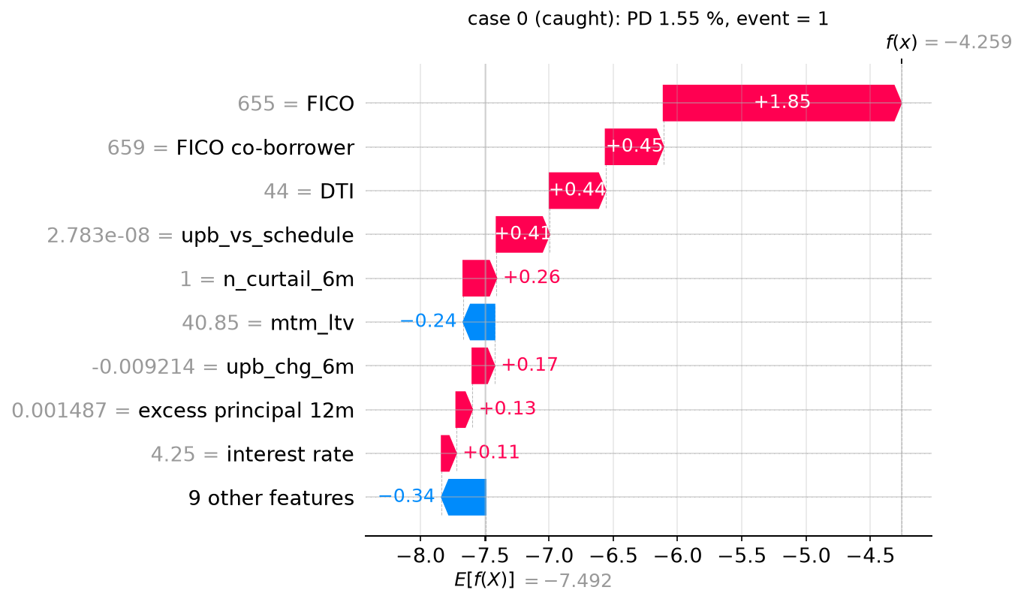
Рисунок 8 – Объяснение тревоги по одному кредиту с последующим дефолтом (SHAP, шкала логита)
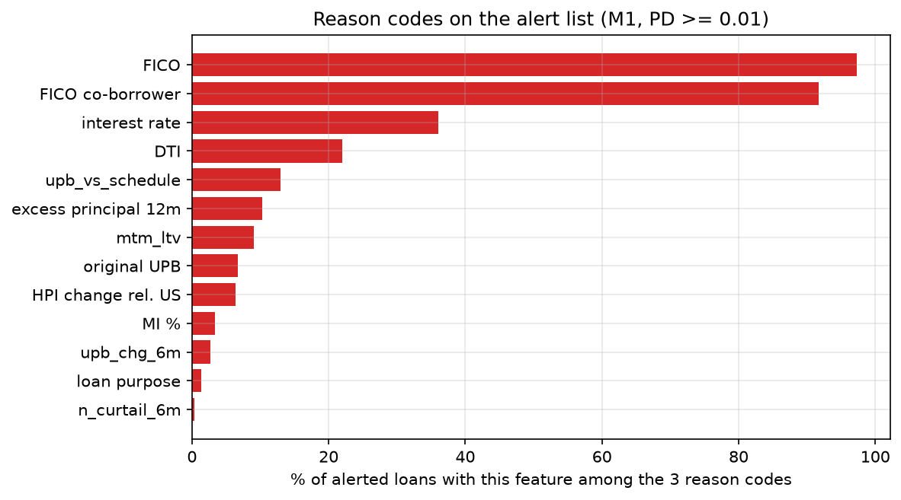
Рисунок 9 – Частота признаков среди трех главных причин тревоги
LIME согласен с SHAP в главном признаке у 9 кредитов из 10, в среднем совпадают 3,4 из пяти главных признаков, и общие признаки действуют в одну сторону в 97 % случаев. Но локальная линейная модель LIME объясняет лишь 16 % прогноза модели рядом с кредитом (R² 0,16), а совпадение пяти главных признаков между повторными запусками составляет 4,3 из 5 против 4,9 у SHAP (приложение А, рисунок А.3). Поэтому основным методом для кодов причин выбран SHAP, а LIME используется как перекрестная проверка.

ВЫВОДЫ И РЕКОМЕНДАЦИИ
В ходе исследовательской практики выполнены все задачи календарного плана: проведен обзор литературы, собран и подготовлен набор данных, выполнен разведочный анализ, построены и проверены базовые модели, пробно применены методы объяснения. Основные выводы:
- Открытые данные Fannie Mae с присоединенными рядами цен на жилье, безработицы и рыночной ставки позволяют построить воспроизводимую панель для раннего предупреждения: 40,6 млн квартальных снимков с меткой первого дефолта и строгим разделением выборок по времени.
- Данные чистые в техническом смысле; пропуски в основном структурные и информативные, а выбросы отражают реальное поведение (досрочное погашение), поэтому пропуски не заполняются, а выбросы не удаляются.
- Из 59 кандидатов отобрано 18 признаков без потери качества; наибольший вклад дают признаки заемщика и поведенческие признаки.
- Градиентный бустинг CatBoost (AUC 0,838 на test) превосходит скоринговую карту (0,825) и нейросеть (0,834) и равен XGBoost и LightGBM; его вероятности после калибровки совпадают с фактической долей дефолтов.
- Скрытое ухудшение можно обнаружить до просрочки (H3): динамические признаки повышают AUC на 0,015 и поднимают тревогу по 36 % будущих дефолтов вместо 26 %, медианное опережение — 10 месяцев.
- Учет суммы долга при обучении не повышает долю пойманного убытка (H4 — частично); различия эффектов признаков по группам FICO статистически значимы, но малы (H2).
- Встроенный SHAP CatBoost неточен для используемого типа деревьев; точный SHAP методом перестановок дает понятные коды причин, а LIME менее устойчив и хуже приближает модель.
Практические рекомендации для банка, использующего подобную модель:
- использовать список тревог по откалиброванной вероятности (порог 1 % дает список из 3,7 % кредитов с 28 % будущих дефолтов) и выбирать порог исходя из ресурсов отдела мониторинга;
- в кризисные периоды корректировать уровень вероятности макроэкономическими сценариями МСФО 9: ранжирование модели сохраняется, а уровень риска занижается;
- в отчетах о тревоге показывать изменения с момента выдачи кредита отдельной строкой, иначе сигнал раннего предупреждения скрыт за статическими признаками заемщика;
- проверять аддитивность любого расчета SHAP перед использованием в отчетах и следить за признаками, знак которых зависит от режима рынка (тип проживания, безработица).
Задачи основной части диссертации: построение гибридной модели (CatBoost — базовый риск, нейросеть с персональными весами признаков — поправка, учет суммы долга), эксперименты и абляция с проверкой гипотез H1, H4 и H5, проверка корректности встроенных объяснений (H6) с точным SHAP для базового риска и интегрированными градиентами для поправки, подготовка статей по результатам.

СПИСОК ИСПОЛЬЗОВАННЫХ ИСТОЧНИКОВ
1. IASB (2014). IFRS 9 Financial Instruments (п. 5.5.3 — значительное увеличение кредитного риска; п. 5.5.11 — опровержимое допущение о 30 днях просрочки). https://www.ifrs.org/issued-standards/list-of-standards/ifrs-9-financial-instruments/
2. BCBS (2015). Guidance on credit risk and accounting for expected credit losses (d350). https://www.bis.org/bcbs/publ/d350.htm
3. EBA (2020). Guidelines on loan origination and monitoring, EBA/GL/2020/06. https://www.eba.europa.eu/activities/single-rulebook/regulatory-activities/credit-risk/guidelines-loan-origination-and-monitoring
4. Lessmann S., Baesens B., Seow H.-V., Thomas L.C. (2015). Benchmarking state-of-the-art classification algorithms for credit scoring: An update of research. European Journal of Operational Research 247(1):124–136. https://doi.org/10.1016/j.ejor.2015.05.030
5. Regulation (EU) 2024/1689 (Artificial Intelligence Act), приложение III, п. 5(b): оценка кредитоспособности физических лиц — система высокого риска. https://eur-lex.europa.eu/eli/reg/2024/1689/oj
6. CFPB (2022). Consumer Financial Protection Circular 2022-03: Adverse action notification requirements in connection with credit decisions based on complex algorithms. https://www.consumerfinance.gov/compliance/circulars/circular-2022-03-adverse-action-notification-requirements-in-connection-with-credit-decisions-based-on-complex-algorithms/
7. Siddiqi N. (2017). Intelligent Credit Scoring: Building and Implementing Better Credit Risk Scorecards, 2nd ed. Wiley. https://doi.org/10.1002/9781119282396
8. Fitzpatrick T., Mues C. (2016). An empirical comparison of classification algorithms for mortgage default prediction: evidence from a distressed mortgage market. European Journal of Operational Research 249(2):427–439. https://doi.org/10.1016/j.ejor.2015.09.014
9. Gunnarsson B.R., vanden Broucke S., Baesens B., Óskarsdóttir M., Lemahieu W. (2021). Deep learning for credit scoring: Do or don't? European Journal of Operational Research 295(1):292–305. https://doi.org/10.1016/j.ejor.2021.03.006
10. Dumitrescu E., Hué S., Hurlin C., Tokpavi S. (2022). Machine learning for credit scoring: Improving logistic regression with non-linear decision-tree effects. European Journal of Operational Research 297(3):1178–1192. https://doi.org/10.1016/j.ejor.2021.06.053
11. Prokhorenkova L., Gusev G., Vorobev A., Dorogush A.V., Gulin A. (2018). CatBoost: unbiased boosting with categorical features. NeurIPS 31, 6638–6648. https://proceedings.neurips.cc/paper/2018/hash/14491b756b3a51daac41c24863285549-Abstract.html
12. Sadhwani A., Giesecke K., Sirignano J. (2021). Deep learning for mortgage risk. Journal of Financial Econometrics 19(2):313–368. https://doi.org/10.1093/jjfinec/nbaa025
13. Barbaglia L., Manzan S., Tosetti E. (2023). Forecasting loan default in Europe with machine learning. Journal of Financial Econometrics 21(2):569–596. https://doi.org/10.1093/jjfinec/nbab010
14. Blumenstock G., Lessmann S., Seow H.-V. (2022). Deep learning for survival and competing risk modelling. Journal of the Operational Research Society 73(1):26–38. https://doi.org/10.1080/01605682.2020.1838960
15. Mamonov S., Benbunan-Fich R. (2017). What can we learn from past mistakes? Lessons from data mining the Fannie Mae mortgage portfolio. Journal of Real Estate Research 39(2):235–262. https://doi.org/10.1080/10835547.2017.12091471
16. Chen S., Guo Z., Zhao X. (2021). Predicting mortgage early delinquency with machine learning methods. European Journal of Operational Research 290(1):358–372. https://doi.org/10.1016/j.ejor.2020.07.058
17. Kündig P., Sigrist F. (2026). A spatio-temporal machine learning model for mortgage credit risk: Default probabilities and loan portfolios. European Journal of Operational Research 331(3):1022–1041. https://doi.org/10.1016/j.ejor.2025.10.039
18. Yang Y., Su Z., Zhang Y., Goh C.C., Lin Y., Bellotti A.G., Lee B.G. (2026). Kolmogorov–Arnold networks-based GRU and LSTM for loan default early prediction. Applied Soft Computing 197:115213. https://doi.org/10.1016/j.asoc.2026.115213
19. Gerardi K., Herkenhoff K.F., Ohanian L.E., Willen P.S. (2018). Can't pay or won't pay? Unemployment, negative equity, and strategic default. Review of Financial Studies 31(3):1098–1131. https://doi.org/10.1093/rfs/hhx115
20. Mushava J., Murray M. (2022). A novel XGBoost extension for credit scoring class-imbalanced data combining a generalized extreme value link and a modified focal loss function. Expert Systems with Applications 202:117233. https://doi.org/10.1016/j.eswa.2022.117233
21. Gorishniy Y., Rubachev I., Khrulkov V., Babenko A. (2021). Revisiting deep learning models for tabular data. NeurIPS 34. https://proceedings.neurips.cc/paper_files/paper/2021/hash/9d86d83f925f2149e9edb0ac3b49229c-Abstract.html
22. Grinsztajn L., Oyallon E., Varoquaux G. (2022). Why do tree-based models still outperform deep learning on typical tabular data? NeurIPS 35, Datasets and Benchmarks. https://proceedings.neurips.cc/paper_files/paper/2022/hash/0378c7692da36807bdec87ab043cdadc-Abstract-Datasets_and_Benchmarks.html
23. Shwartz-Ziv R., Armon A. (2022). Tabular data: Deep learning is not all you need. Information Fusion 81:84–90. https://doi.org/10.1016/j.inffus.2021.11.011
24. Zhang X., Wang Z., Jiang L., Gao W., Wang P., Liu K. (2024). TFWT: Tabular feature weighting with Transformer. Proceedings of IJCAI-24, 2570–2578. https://doi.org/10.24963/ijcai.2024/284 (arXiv:2405.08403)
25. Botha A., Oberholzer E., Larney J., de Jongh R. (2025). Defining and comparing SICR-events for classifying impaired loans under IFRS 9. Annals of Operations Research 361(1):61–98. https://doi.org/10.1007/s10479-025-06546-3
26. Elkan C. (2001). The foundations of cost-sensitive learning. Proceedings of IJCAI-01, 973–978.
27. Petrides G., Moldovan D., Coenen L., Guns T., Verbeke W. (2022). Cost-sensitive learning for profit-driven credit scoring. Journal of the Operational Research Society 73(2):338–350. https://doi.org/10.1080/01605682.2020.1843975
28. Zadrozny B., Elkan C. (2002). Transforming classifier scores into accurate multiclass probability estimates. Proceedings of the 8th ACM SIGKDD, 694–699. https://doi.org/10.1145/775047.775151
29. Guo C., Pleiss G., Sun Y., Weinberger K.Q. (2017). On calibration of modern neural networks. Proceedings of ICML, PMLR 70:1321–1330. https://arxiv.org/abs/1706.04599
30. Van Calster B., Nieboer D., Vergouwe Y., De Cock B., Pencina M.J., Steyerberg E.W. (2016). A calibration hierarchy for risk models was defined: from utopia to empirical data. Journal of Clinical Epidemiology 74:167–176. https://doi.org/10.1016/j.jclinepi.2015.12.005
31. Peng H., Long F., Ding C. (2005). Feature selection based on mutual information: criteria of max-dependency, max-relevance, and min-redundancy. IEEE Transactions on Pattern Analysis and Machine Intelligence 27(8):1226–1238. https://doi.org/10.1109/TPAMI.2005.159
32. Kursa M.B., Rudnicki W.R. (2010). Feature selection with the Boruta package. Journal of Statistical Software 36(11). https://doi.org/10.18637/jss.v036.i11
33. Ribeiro M.T., Singh S., Guestrin C. (2016). "Why should I trust you?": Explaining the predictions of any classifier. Proceedings of the 22nd ACM SIGKDD, 1135–1144. https://doi.org/10.1145/2939672.2939778
34. Lundberg S.M., Lee S.-I. (2017). A unified approach to interpreting model predictions. NeurIPS 30. https://proceedings.neurips.cc/paper_files/paper/2017/hash/8a20a8621978632d76c43dfd28b67767-Abstract.html
35. Lundberg S.M., Erion G., Chen H., DeGrave A., Prutkin J.M., Nair B., Katz R., Himmelfarb J., Bansal N., Lee S.-I. (2020). From local explanations to global understanding with explainable AI for trees. Nature Machine Intelligence 2(1):56–67. https://doi.org/10.1038/s42256-019-0138-9
36. Bussmann N., Giudici P., Marinelli D., Papenbrock J. (2021). Explainable machine learning in credit risk management. Computational Economics 57(1):203–216. https://doi.org/10.1007/s10614-020-10042-0
37. Bücker M., Szepannek G., Gosiewska A., Biecek P. (2022). Transparency, auditability, and explainability of machine learning models in credit scoring. Journal of the Operational Research Society 73(1):70–90. https://doi.org/10.1080/01605682.2021.1922098
38. Rudin C. (2019). Stop explaining black box machine learning models for high stakes decisions and use interpretable models instead. Nature Machine Intelligence 1(5):206–215. https://doi.org/10.1038/s42256-019-0048-x
39. Slack D., Hilgard S., Jia E., Singh S., Lakkaraju H. (2020). Fooling LIME and SHAP: Adversarial attacks on post hoc explanation methods. Proceedings of AAAI/ACM AIES, 180–186. https://doi.org/10.1145/3375627.3375830
40. Kumar I.E., Venkatasubramanian S., Scheidegger C., Friedler S.A. (2020). Problems with Shapley-value-based explanations as feature importance measures. Proceedings of ICML, PMLR 119:5491–5500. https://proceedings.mlr.press/v119/kumar20e.html
41. Krishna S., Han T., Gu A., Wu S., Jabbari S., Lakkaraju H. (2024). The disagreement problem in explainable machine learning: A practitioner's perspective. Transactions on Machine Learning Research. https://openreview.net/forum?id=jESY2WTZCe
42. Chen Y., Calabrese R., Martin-Barragan B. (2024). Interpretable machine learning for imbalanced credit scoring datasets. European Journal of Operational Research 312(1):357–372. https://doi.org/10.1016/j.ejor.2023.06.036
43. Sundararajan M., Taly A., Yan Q. (2017). Axiomatic attribution for deep networks. Proceedings of ICML, PMLR 70:3319–3328. https://proceedings.mlr.press/v70/sundararajan17a.html
44. Fannie Mae. Single-Family Loan Performance Data. https://capitalmarkets.fanniemae.com/credit-risk-transfer/single-family-credit-risk-transfer/fannie-mae-single-family-loan-performance-data ; загрузка (после регистрации): https://datadynamics.fanniemae.com/data-dynamics/
45. FHFA. House Price Index (purchase-only, all-transactions; штаты, MSA, 3-digit ZIP). https://www.fhfa.gov/data/hpi/datasets
46. U.S. Bureau of Labor Statistics. Local Area Unemployment Statistics. https://www.bls.gov/lau/
47. Freddie Mac. Primary Mortgage Market Survey (PMMS). https://www.freddiemac.com/pmms
48. DeLong E.R., DeLong D.M., Clarke-Pearson D.L. (1988). Comparing the areas under two or more correlated receiver operating characteristic curves: a nonparametric approach. Biometrics 44(3):837–845. https://doi.org/10.2307/2531595
49. Benjamini Y., Hochberg Y. (1995). Controlling the false discovery rate: a practical and powerful approach to multiple testing. Journal of the Royal Statistical Society: Series B 57(1):289–300. https://doi.org/10.1111/j.2517-6161.1995.tb02031.x

ПРИЛОЖЕНИЕ А. Дополнительные графики
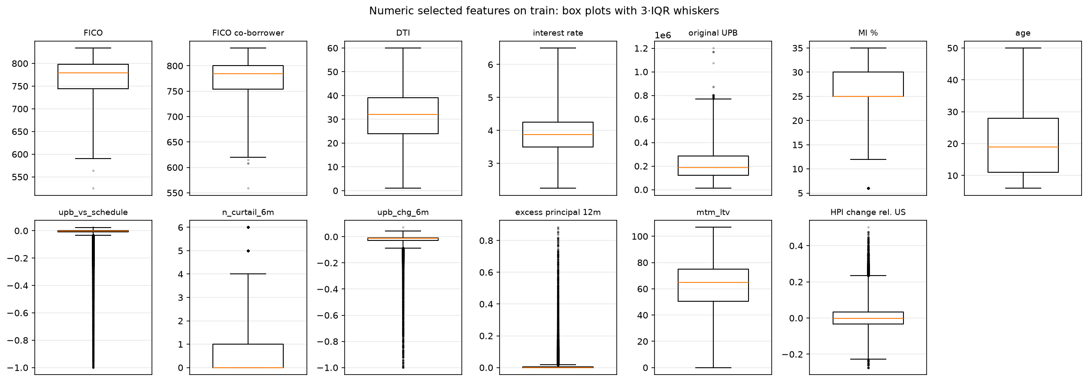
Рисунок А.1 – Ящичковые диаграммы числовых признаков с границами 3·IQR (train)
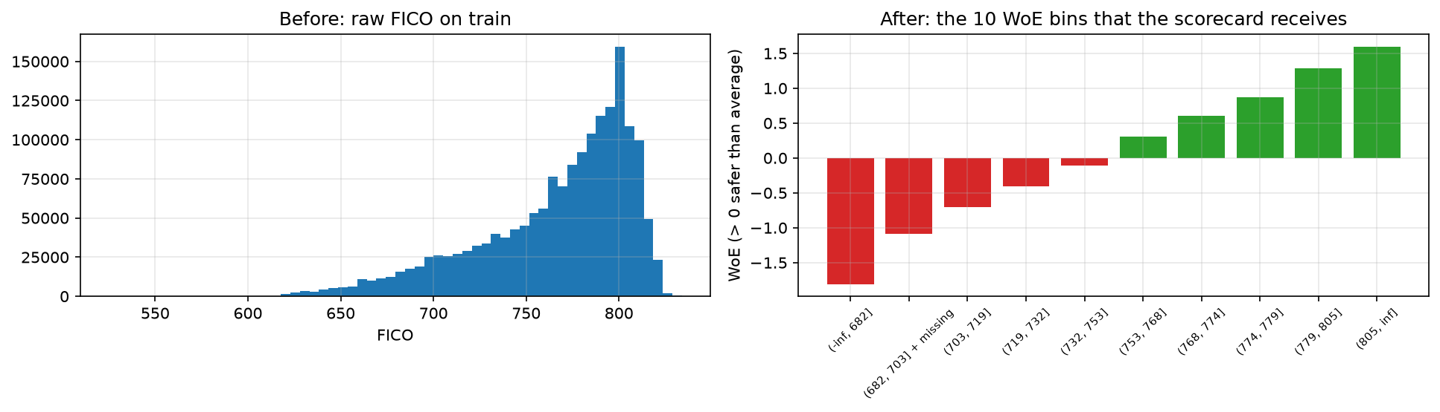
Рисунок А.2 – Кредитный балл FICO до и после WoE-кодирования для скоринговой карты
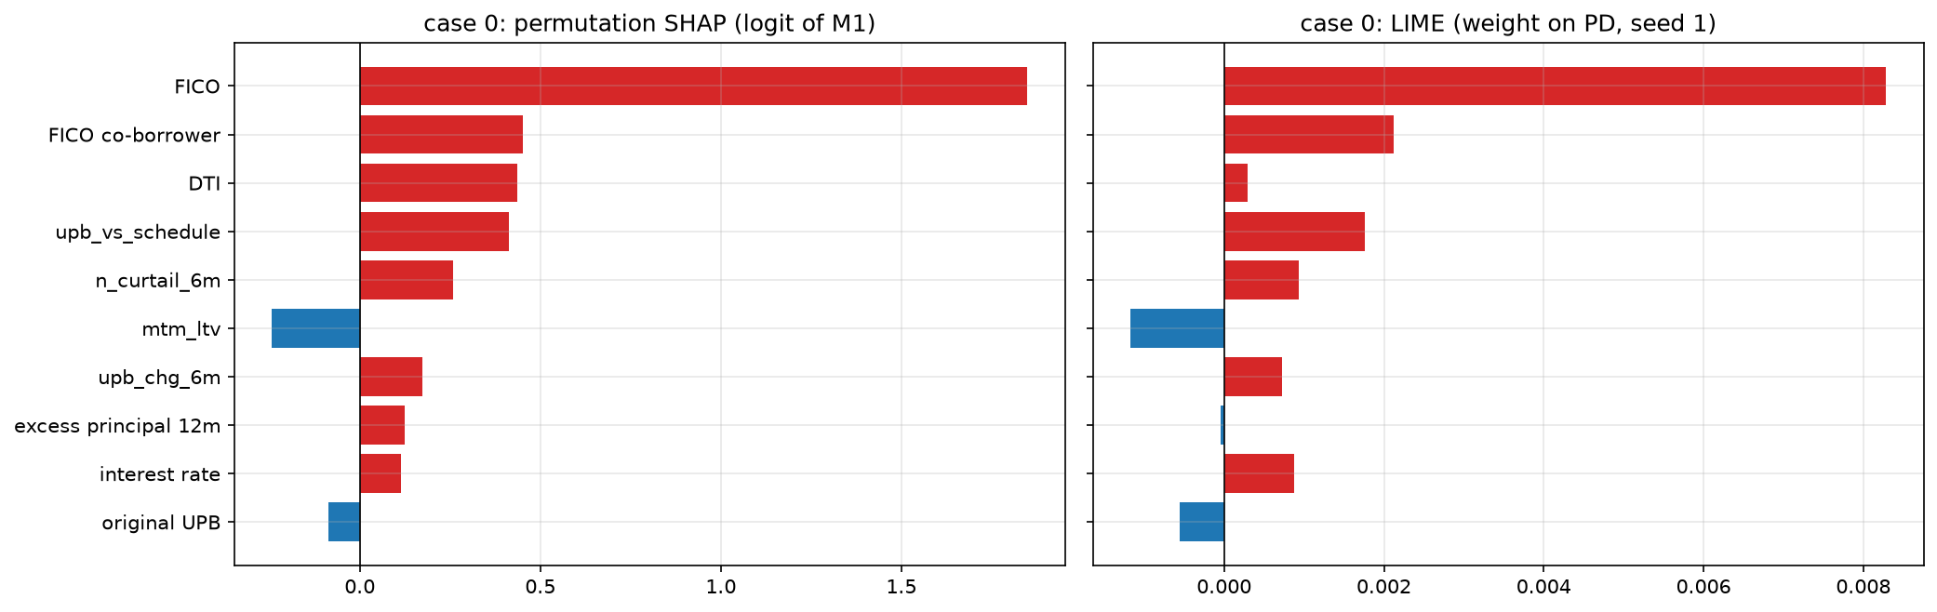
Рисунок А.3 – Сравнение вкладов SHAP и LIME для одного кредита

ПРИЛОЖЕНИЕ Б. Программная реализация
Код оформлен как пакет Python `xai_ews` (модули данных, признаков, моделей и оценки, автоматические тесты pytest) и последовательность выполненных ноутбуков Jupyter с пояснениями на русском и английском языках. Ниже перечислены основные ноутбуки и фрагмент кода расчета точного SHAP.
Таблица Б.1 – Основные ноутбуки исследования
Ноутбук | Содержание
00_stage1_overview | обзор данных, справочник признаков, события по выборкам
01_eda_train | разведочный анализ: пропуски, выбросы, распределения, до и после предобработки
02_1 … 02_9 | отбор признаков: экономический смысл, IV и WoE, стабильность, избыточность, важность, абляция, проверки
03_0 … 03_5 | правило бедствий, скоринговая карта, CatBoost, сравнительные модели, нейросеть, калибровка, H2
03_6, 03_6b, 03_7 | оценка на test по замороженному протоколу, устойчивость, стресс-тесты
04_0_xai_trial | пробное применение SHAP и LIME, коды причин

Листинг Б.1 – Расчет точного SHAP для CatBoost методом перестановок
import shap
from xai_ews.models import catboost_model as cb

def m1_logit(a):
# logit of M1 = mean of the 5 fold models
frame = pd.DataFrame(a, columns=FEATS).astype(DTYPES)
return cb.fold_average_logit(folds, frame, CATS)

explainer = shap.PermutationExplainer(
m1_logit, shap.maskers.Independent(background, max_samples=100))

def perm_shap(frame, max_evals=400, seed=SEED):
np.random.seed(seed)
e = explainer(frame.values.astype(float), max_evals=max_evals, silent=True)
return e.values, e.base_values

sv, base = perm_shap(rows)
# additivity check: contributions + base value = model logit
assert np.abs(sv.sum(1) + base - m1_logit(rows.values)).max() < 1e-3

